Il laboratorio di informatica a supporto dell'integrazione scolastica

di Walter Casamenti e Ivana Sacchi

Obiettivi
- Saper eseguire alcune valutazioni relative all'accessibilità degli spazi interni della scuola
- Conoscere alcune strategie per rendere accessibile l'aula informatica
- Saper eseguire attività laboratoriali con la classe intera, includendo gli alunni disabili e organizzando attività collaborative

Premessa

L’Organizzazione Mondiale della Sanità, definisce l’handicap o meglio la disabilità “non come un attributo della persona, ma come una situazione che nasce dal divario tra lo stato di salute di quella determinata persona e i fattori contestuali dell’ambiente ove la persona vive”.

Risulta quindi evidente che, anche nella scuola, il problema dell’accessibilità dell’edificio e delle sue strutture diventa determinante per la situazione di disabilità dell’alunno. 1
In questi ultimi anni molta attenzione è stata posta all’eliminazione delle barriere architettoniche (marciapiedi, giardini, edifici pubblici e soprattutto scuole), per favorire l’accesso alternativo ai gradini e alle scale con scivoli, rampe, ascensori, servoscale...).
Poca attenzione è tuttora rivolta agli spazi interni che gli alunni frequentano in modo sistematico ed agli arredi che utilizzano per le loro attività: i laboratori ed in particolare quello di informatica.
La scelta di COME ORGANIZZARE l’attività è molto rilevante per una integrazione rispettosa di tutti. Dobbiamo intendere il laboratorio non solo come spazio fisico, ma anche come modalità di lavoro che può essere realizzata anche all’interno della classe con un solo computer.

IL LABORATORIO DI INFORMATICA ACCESSIBILE

Il laboratorio di informatica ha il grande svantaggio di essere stato realizzato con un rilevante investimento per l’impianto elettrico, la rete, i tavoli... e per l’acquisto dei computer. Questi devono essere sempre funzionanti e continuamente aggiornati, quindi sono necessari sempre nuovi finanziamenti (accessori, manutenzione continua, acquisto cartucce di inchiostro...). Difficilmente ci si pone il problema se un alunno disabile (es nella mobilità, nella postura o nella deambulazione), una volta entrato nel laboratorio, abbia effettivamente accesso all’attività al computer. Nella realtà quotidiana molte sono ancora le barriere fisiche che il disabile deve superare.
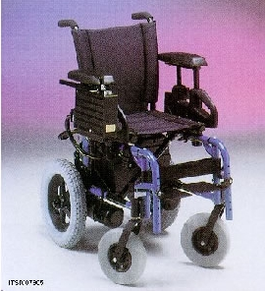
Figura 1 - Carrozzina Elettronica da Interni - Banca Dati Ausili Portale SIVA – www.portale.siva.it
Figura 1 - Carrozzina Elettronica da Interni - Banca Dati Ausili Portale SIVA – www.portale.siva.it

Prendiamo in considerazione un alunno che utilizzi una carrozzina elettronica da interni, come da foto (figura1). In questo caso un alunno, appartenente a qualunque grado di scuola, difficilmente riuscirà ad avvicinarsi ad una postazione e alla tastiera posta sul tavolo.

La struttura del laboratorio
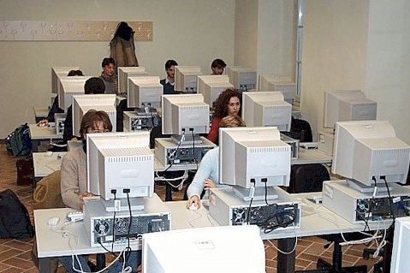
Ecco allora che la prima “barriera” è causata spesso dalla struttura stessa del laboratorio, varcata la porta del quale diventa impossibile avvicinarsi ai tavoli. In molti casi le disposizioni degli stessi creano corridoi a budello difficilmente percorribili e spesso fra un tavolo e l’altro non c’è lo spazio di sicurezza e di manovra per poter utilizzare la stazione di lavoro.
Osservate questa foto, (figura2) è il modello del laboratorio tipo “aula classe”, molto utilizzato nelle scuole superiori. Difficilmente in questa struttura ci sono gli spazi per potersi muovere autonomamente fra le file.
Una disposizione a parete o a ferro di cavallo, molto adatta per la scuola dell’infanzia e primaria, sarebbe più facilmente accessibile. (figura3)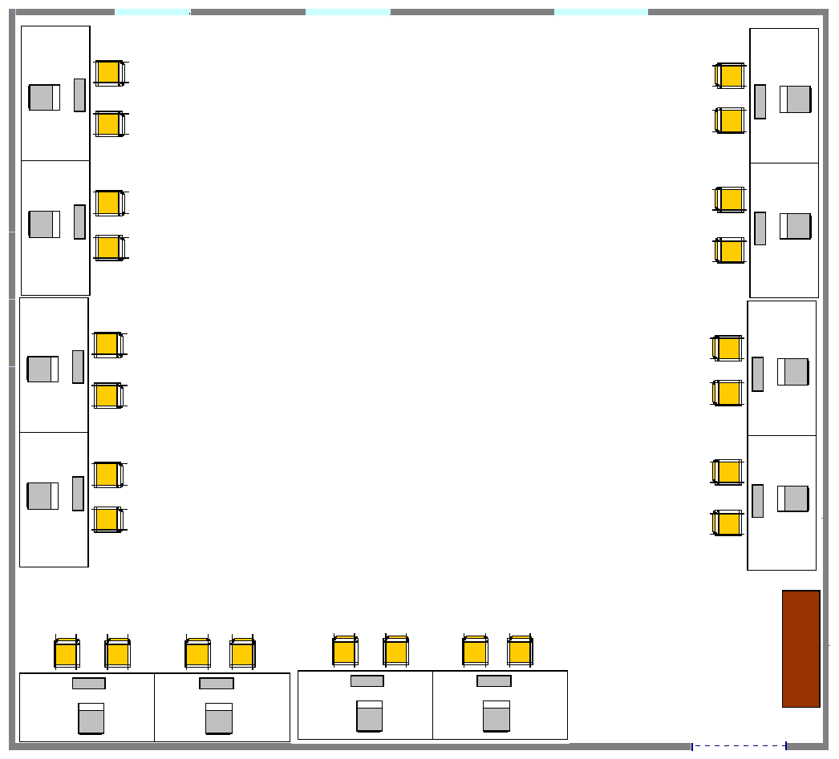

Dove l'aula è già strutturata e ci si trova di fronte al problema dell’accessibilità, è necessario adottare opportune strategie in modo che l'alunno acceda, senza difficoltà, all'uso del computer insieme ai compagni.
Un metodo potrebbe essere quello dell'organizzare una *postazione su tavolo/carrello mobile* ( http://www.portale.siva.it/bancadati/ausili/SchedaAusilio.asp?id=17718).
La scelta di un tavolo/carrello porta-computer su rotelle può essere utile, in quanto questo permetterebbe spostamenti anche in aule vicine, per altre attività.
Se lo spazio dell'aula non favorisce questa soluzione, può essere adottato provvisoriamente e solo se funzionale, un banco, che richiede spazi più ridotti, con l'utilizzo di un computer portatile.
Una soluzione ancora più flessibile e personalizzata è l’uso di un *banco-tavolo* per carrozzina, (figura4) (http://www.portale.siva.it/bancadati/ausili/SchedaAusilio.asp?id=14598) ovvero di un appendice che si aggiunge alla carrozzina stessa e che permette l’appoggio, ad es di una tastiera senza fili, lasciando invece il computer ed il monitor su un banco posto davanti.

Tavoli
Abbiamo visto la difficoltà ad avvicinarsi e a disporsi davanti alla postazione del computer. In una soluzione ideale, è evidente l’opportunità di un tavolo fisso che possa essere di altezza variabile (figura5) e senza impedimenti sotto lo stesso (reggilibri, poggiapiedi).
La necessità è data dal fatto che la quasi totalità delle carrozzine hanno un’altezza definita e quindi dovrà essere il tavolo adattabile in altezza, al fine di permettere il passaggio della parte anteriore della carrozzina stessa, pur rimanendo questa sempre:
- alla giusta distanza per avere il monitor orizzontale rispetto agli occhi e a circa 50 cm,
- alla giusta altezza per avere la tastiera posta sul tavolo o direttamente “fissata” alla carrozzina stessa circa all’altezza dei gomiti.
Se poi l’alunno disabile utilizzerà un seggiolone polifunzionale (figura6) sarà maggiormente evidente l’opportunità di avere un tavolo con le caratteristiche che si dicevano in precedenza

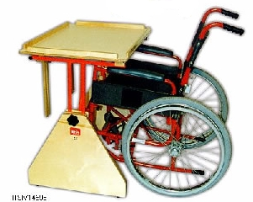 | 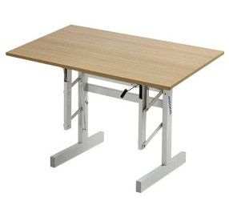
Figura 4 – Banco per carrozzina  Banca Dati Ausili Portale SIVA – www.portale.siva.it | figura 5 – Banco per scuola e lavoro  Banca Dati Ausili Portale SIVA – www.portale.siva.it

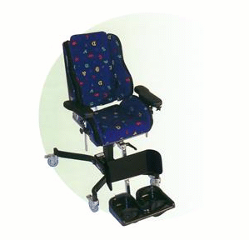 | 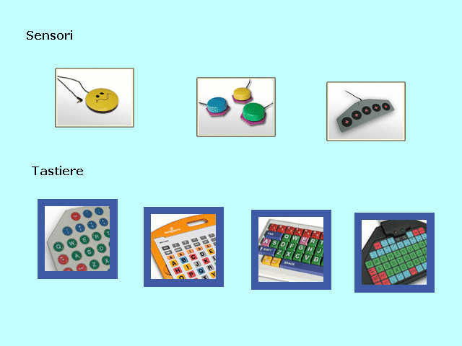
Figura 6 – Seggiolone Polifunzionale con ruote Banca Dati Ausili Portale SIVA – www.portale.siva.it | Figura 7  dal catalogo www.helpicare.com

Il computer
Il computer di una postazione per disabili deve essere uno di quelli presenti nel laboratorio e va utilizzato da qualsiasi alunno, ovvero non è posto in un angolo, non è riservato esclusivamente al disabile. E’ uno dei computer del laboratorio semplicemente collocato su un tavolo, possibilmente regolabile in altezza.
A seconda della necessità, il computer potrà essere utilizzato eventualmente con periferiche speciali, tipo una tastiera con scudo o con tasti grandi, sensori, (Figura 7) touch screen...2, cioè accessori da acquistare ed utilizzare a seconda delle necessità personali individuate dagli esperti, oppure semplicemente personalizzato nella sua configurazione.
Il “pannello di controllo” di Windows permette di impostare alcune regole di accessibilità intervenendo nell'area 'Accesso facilitato', ma anche nelle configurazioni dello schermo, della tastiera e del mouse, oppure scegliendo di utilizzare le frecce-cursore in sostituzione di quest’ultimo.

ATTIVITÀ ACCESSIBILI

Il computer come facilitatore per tutti
Per alcuni disabili il computer è l'unico strumento che rende possibile la comunicazione verso l'esterno; per altri, in situazione meno grave, è comunque un facilitatore che permette di scrivere, fare calcoli, disegnare, comunicare superando molte difficoltà motorie e di organizzazione spaziale, permettendo di utilizzare meglio le proprie potenzialità. Sicuramente consente anche a tutta la classe di esprimersi e produrre materiale senza i limiti della scrittura su carta, dove anche gli alunni con una pessima grafia trovano in questo strumento un fattore “liberatorio”.
Nel laboratorio ora tutti possono lavorare focalizzandosi sui contenuti, sul come organizzarli e sul come coordinare il proprio lavoro, rendendo chiara e funzionale la comunicazione (video, stampa, audio).

Il software flessibile ed accessibile
Anche il software può essere una barriera ed impedire ad un alunno disabile di navigare, di scrivere, di utilizzare software didattici.
Quelle che possono sembrare attività molto semplici (colorare, eseguire un semplice puzzle, scrivere una parola), possono diventare richieste insormontabili per persone con handicap motori o visivi.
Da ciò si comprende l’importanza della legge 4/2004 sull’accessibilità, che invita gli autori alla realizzazione di software accessibile, ovvero utilizzabili possibilmente anche da alunni con diverse disabilità. L’utilizzo di software accessibile e flessibile mette la classe in condizione di “lavorare” con lo stesso programma, semplicemente adattandolo alle singole esigenze, ai livelli di apprendimento, ai bisogni...
Alcuni esempi di software accessibile sono visionabili/scaricabili nel sito di Qualisoft –*Software di Qualità*- (www.qualisoft.org )
Per un approfondimento della tematica sulla valutazione e sull'utilizzo di software accessibile riferirsi al materiale di studio “TIC e Personalizzazione della didattica”

Attività della classe
Superate eventuali barriere architettoniche e di arredo, il laboratorio ora è a disposizione della classe per le attività programmate.
E' necessario quindi focalizzare l'attenzione sull'accessibilità alle attività stesse.
Gli alunni devono avere indicazioni precise sul come dovranno organizzarsi nell'aula. La presenza di un alunno in situazione di handicap può rendere necessario, come abbiamo visto, che egli raggiunga una determinata postazione.
Questo generalmente influisce anche sulla postazione di altri, che quindi devono sapere come comportarsi.
Oltre a ciò possono essere utili/indispensabili anche indicazioni di altro genere, in relazione alle attività da compiere. Talvolta alcune semplici operazioni (accendere un computer posto in alto, avviare il programma da uno 'start' denso di applicativi o annidato in una cartella difficilmente raggiungibile, accendere/spegnere le casse,...) possono diventare un ostacolo all'attività.
E' senz'altro meglio prevedere strategie che favoriscano l'autonomia di tutti (computer e casse facilmente raggiungibili, collegamento sul desktop per il programma da utilizzare, ingrandimento della visualizzazione se necessario, ...), ma quando ciò è impossibile va previsto come ovviare ai momenti vuoti di attesa, che creano anche una situazione di dipendenza molto forte: 'non posso iniziare con gli altri anche se sarei in grado perchè....'.
In caso di attività di coppia o di piccolo gruppo, i compagni stessi possono diventare facilitatori per l'alunno disabile, aiutandolo nelle operazioni che a lui possono risultare più complesse.
In caso di attività individuale saranno i compagni più vicini a farsi carico di queste semplici operazioni. E' bene che vi sia un'alternanza dei posti nel tempo, ma non ad ogni lezione, affinchè gli alunni imparino ad interagire correttamente, ma anche perchè tutti facciano questa esperienza.
E' da sottolineare infatti che questa relazione di aiuto non deve essere colta come 'io aiuto – tu ti fai aiutare', ma come scambio alla pari.
Questo può essere sottolineato favorendo, durante l'attività di coppia, una distribuzione dei compiti funzionale alla valorizzazione delle potenzialità e delle conoscenze di un alunno diversamente abile.
Quando risulta difficoltoso od impossibile far leva su competenze cognitive, si può 'giocare' su alcune conoscenze 'tecniche': ad esempio un alunno che utilizza il computer come metodo privilegiato per comunicare, sicuramente conosce meglio le “scorciatoie da tastiera”, oppure è possibile esercitare l'alunno in alcune attività o strategie che poi potrà comunicare ai compagni.
L’insegnante proporrà attività individuali, a coppia, a piccoli gruppi a seconda degli obiettivi che si vogliono raggiungere.
Il laboratorio può essere il luogo dove vengono proposte attività individuali anche per venire incontro all’alunno disabile, al ragazzo dislessico e disgrafico, all’alunno dalla scrittura illeggibile...
Attività individuali facilmente personalizzabili, per dare a tutti la possibilità di procedere e migliorare, pur operando con modalità anche diverse, in tempi diversi e sicuramente con risultati diversi.
La proposta di attività che prevedano il lavoro a due, necessariamente richiede di organizzarle in modo che sia un lavoro collaborativo e rispettoso di entrambi, dove anche chi mostra più difficoltà deve poter eseguire il proprio compito senza invasioni di campo del vicino o intrusioni o soverchierie.
Indispensabile fornire quindi indicazioni chiare sul cosa deve fare ognuno, valutando quali compiti assegnare, per porre in condizione gli alunni di interagire correttamente. (Vedi anche laboratorio “Un ipertesto realizzato con tutta la classe”)

Comunicazione in rete: posta, ricerche a distanza
Le istituzioni scolastiche all’inizio del 2000 hanno avuto finanziamenti per il cablaggio dei laboratori e delle aule 3 per favorire:
- un insegnamento e una didattica multimediale ed in rete;
- “l’incontro” con eventuali alunni disabili, anche solo temporaneamente, (scuola in ospedale).
Tuttavia, poche sono le aule 4 che hanno la possibilità di comunicare con l'esterno, ad esempio con un alunno ricoverato in un ospedale o a casa per una lunga degenza.
Sicuramente l'utilizzo del laboratorio, che già dispone della rete Internet, rende il tutto più facile.
Posta elettronica, chat, collegamento in voce o in video possono permettere all’alunno distante di comunicare con i compagni, seguire una lezione e partecipare ad alcune attività in modo interattivo.
Da sottolineare l'importanza del 'collegamento' che è, oltre che occasione per mantenere un aggancio didattico, una forte possibilità di conservare, migliorare e talvolta stabilire legami sociali, favorendo la reale integrazione.

Conclusioni
L’integrazione-inclusione di un alunno disabile trova nell’attività laboratoriale, in un’aula appositamente attrezzata o in classe, un momento alto di realizzazione personale e scolastica per il raggiungimento di competenze didattiche con strategie collaborative e grazie all’uso di un grande facilitatore quale il computer.

-----------------------------------------------------------
Note:

1) Pubblicazione nel 2001 documento ICF (Classificazione Internazionale della Disabilità, del Funzionamento Umano e della Salute) dell’Organizzazione Mondiale della Sanità. *Sito* (www.icfinitaly.it)
2) Immagini di tali prodotti si possono trovare in molti siti di aziende che vendono ausili, ad es www.helpicare.com, www.auxilia.it , www.anastasis.it , www.leonardoausili.it .Un elenco più completo e ragionato per tipologia di ausili, zone... è visibile nel sito di *Handitecno*, Indire, (http://handitecno.indire.it/ ) area Informazione Distributori.

3) La CM 152 del 18 ottobre 2001 e la CM 114 del 24 ottobre 2002 hanno assegnato alle Direzioni Generali Regionali fondi per le “Infrastrutture tecnologiche nelle scuole… per cablare, in tutto o in parte, ogni istituzione scolastica” Con gli obiettivi di
- “Incrementare l’accessibilità per studenti, docenti e personale della scuola alle risorse interne
- Favorire l’accesso ai servizi in rete telematica…”
4) Per soluzioni definitive o di emergenza, oggi la realizzazione di collegamenti tramite rete Wireless, ovvero senza fili, è poca costosa e molto efficiente.

Bibliografia

Andrich R., 1996, Consigliare gli ausili. Organizzazione e metodologia di lavoro dei Centri Informazione Ausili, Milano, Fondazione Pro Juventute ONLUS - ISBN 88-85936-17-2

Organizzazione Mondiale della Sanità, ICF Classificazione Internazionale del Funzionamento della Disabilità e della Salute, Edizioni Erickson

Sitografia

- Banche dati su Ausili: www.portale.siva.it
- Informazione e valutazione ausili: www.siva.it, www.ausilioteca.org, www.centriausili.it, www.areato.org
- Informazioni legislazione e normative sulla disabilità: Legge STANCA n 4 del 9/1/2004 Regolamento (siti, software...) www.pubbliaccesso.it

***********************************

Biografia
Walter Casamenti Insegnante di scuola primaria a S. Giovanni in Persiceto BO, coordina dal 1993 il progetto territoriale n 1 *INDIS* (INformatica e DISabilità) (www.ddpersiceto.it/indis) , fa parte del *Progetto Marconi* del CSA di Bologna (http://marconi.scuole.bo.it) , del *Progetto Qualisoft* (www.qualisoft.org) e della redazione di *Handitecno* –Indire- (http://handitecno.indire.it). E’ autore di numerose pubblicazioni sull’uso dell’informatica per la didattica e per il superamento delle disabilità nella scuola.

Ivana Sacchi Per 30 anni insegnante nella scuola primaria in provincia di Brescia. Attualmente si occupa di formazione nelle scuole sull'uso delle Tecnologie nella didattica. Autrice di *software didattico in libera distribuzione* (www.ivana.it). Fa parte del *Progetto Qualisoft* (www.qualisoft.org)

